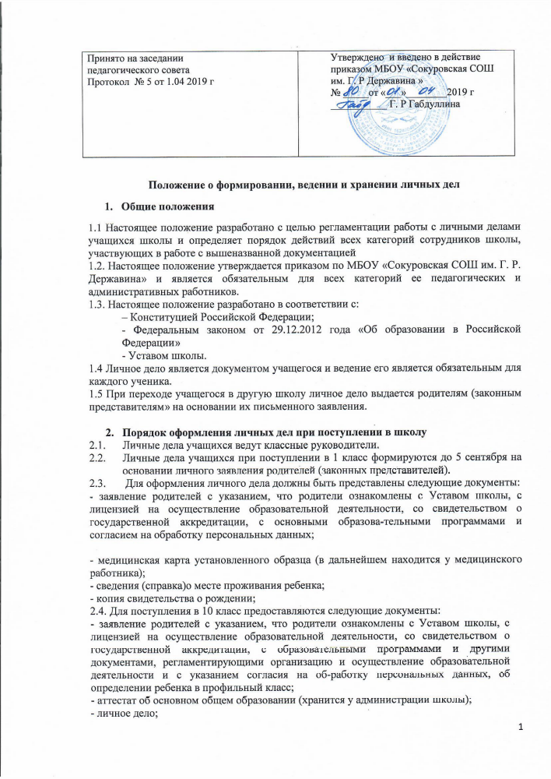

-медицинская карта установленного образца;
2.5. Для поступления во 2-9-ые классы предоставляются документы, перечисленные в п.2.3. данного Положения.
2.6. Основанием для издания приказа о зачислении служит заявление родителей.
2.7. Личное дело ведется на всем протяжении учебы учащегося.

- Порядок работы классных руководителей с личными картами обучающихся
3.1. Личные карты учащихся ведутся классными руководителями. Записи в личной карте необходимо вести четко, аккуратно.
3.2. На титульном листе личной карты должны быть № личного дела, соответствующий номеру в алфавитной книге записи обучающихся, фамилия и имя обучающегося, название школы, наличие печати и подписи директора.
3.3. В личную карту обучающегося заносятся: общие сведения об обучающемся, итоговые отметки за каждый учебный год, заверенные подписью классного руководителя и печатью школы.
3.4. При исправлении оценки дается пояснение в нижней части, ставится печать и подпись директора.
3.5. В графе о пропусках проставляется количество пропущенных уроков с отметкой по болезни или без уважительной причины.
3.6. Классные руководители вносят изменения в личные карты: сведения о прибытии или выбытии (куда выбыл, откуда прибыл, № и дата приказа), перемена адреса, выставление годовых оценок, пропуски уроков за год. По окончании каждого года под графой «подпись классного руководителя» проставляется печать школы. Число печатей должно соответствовать годам обучения.
3.7. Общие сведения об обучающихся корректируются классным руководите-лем по мере изменения данных.

- Порядок хранения личных дел. Состав личного дела.

4.1. Личное дело обучающегося, прибывшего в школу, переоформляется в течение 5 дней со дня поступления документов или личного дела обучающегося в школу.
4.2. Классные руководители проверяют состояние личных дел ежегодно в сентябре и мае текущего года на наличие необходимых документов.
4.3. В состав личного дела входят следующие документы:
-заявление о зачислении;
-копия свидетельства о рождении;
-свидетельства (справка) о регистрации по месту жительства (для будущих первоклассников);
4.4. Все документы, входящие в состав личного дела, вкладываются в личное дело.
4.5. Личные дела учащихся хранятся в канцелярии директора в строго отведенном месте.
4.6. Личные дела учащихся каждого класса хранятся в отдельных папках и должны быть разложены в алфавитном порядке. В состав папки входит список класса, который меняется при движении учащихся.

- Порядок выдачи личных дел обучающихся при выбытии из школы

5.1. Выдача личного дела обучающегося родителям (законным представителям) производится заместителем директора по УР после подачи на имя директора школы заявления и сдачи обходного листа, при наличии приказа «О выбытии».
5.2. В тех случаях, когда выбытие происходит в течение учебного года, вместе с личным делом дается выписка оценок из классного журнала.
5.3. Личные дела по окончании школы и, не затребованные родителями, хранятся в архиве школы.
5.4. При выдаче личного дела оформляется запись в алфавитной книге о выбытии обучающегося.

- Осуществление контроля за состоянием личных дел

6.1. Контроль за состоянием личных дел осуществляется заместителем директора по учебной работе и директором Школы.

6.2. Проверка личных дел обучающихся осуществляется по плану внутришкольного контроля. В необходимых случаях проверка осуществляется внепланово, оперативно.
6.3. Цели и объект контроля – правильность оформления личных дел
обучающихся.
6.4. За систематические грубые нарушения при работе с личными делами учащихся директор вправе объявить замечание или выговор, снять стимулирующие выплаты.

